奇安信网神安全分析与管理系统
SP版本升级指导手册

产品版本：NGSOC-LV_4.12.1SP6
文档版本：v2.0
发布日期：2024年10月31日



版权声明
Copyright © 2006-2023奇安信集团，保留所有权利。
奇安信集团及其关联公司对其发行的或与合作伙伴共同发行的产品享有版权，本文中出现的任何文字叙述、文档格式、插图、照片、方法、过程描述等内容，除另有特别注明外，所有版权均属奇安信集团及其关联公司所有；受各国版权法及国际版权公约的保护。
对于上述版权内容，任何个人、机构未经奇安信集团或其关联公司的书面授权许可，不得以任何方式复制或引用本文的任何片断；超越合理使用范畴、并未经上述公司书面许可的使用行为，奇安信集团或其关联公司均保留追究法律责任的权利。
由于产品版本升级或其它原因，本手册内容会不定期进行更新。除非另有约定，本手册仅作为使用指导，本手册中的所有陈述、信息和建议不构成任何明示或暗示的担保。

免责条款
本免责声明（“本声明”）适用于奇安信集团（包括但不限于奇安信科技集团股份有限公司、奇安信网神信息技术（北京）股份有限公司、北京网康科技有限公司，以及前述主体直接或者间接控制的法律实体）旗下推出的全部产品和/或服务（以下统称“本产品”）。如您使用前述产品，即表示您同意接受本声明的一切内容。如果您不同意接受，请立即停止使用相关产品。
奇安信集团有权随时自行决定修改、添加或删除本声明的全部或部分内容。您有责任定期检查免责声明部分的内容，以了解是否发生了变更。如您在我们发布变更后继续使用本产品，即表示您接受并同意这些变更。
1. 您明确理解并同意，本产品按“现状”提供，不存在任何形式的明示或暗示保证，并且在适用法律允许的最大范围内，奇安信集团不提供任何明示或暗示的陈述或保证，包括但不限于有关适销性、适用于特定目的以及不侵犯第三方权利的保证。奇安信集团不保证产品中所含的功能将满足您的全部要求，也不保证您对本产品的使用不会中断或出错。选择本产品来达到预期结果，以及安装、使用本产品并获取结果所带来的所有责任和风险由您承担。
2. 奇安信集团承诺致力于不断提升产品的质量，本产品是在现有技术水平基础上提供的，但奇安信集团无法保证您使用本产品将完全符合您的期望，包括但不限于不能保证您【通过使用产品能够发现所有的安全威胁，检测到的安全威胁不保证完全正确】，您理解并同意，出现前述不符合您对产品期望的情形不视为奇安信集团违约。
3. 您明确理解并同意，您在使用本产品过程中可能发生不可抗力或不可预见的情形，包括但不限于：1)被某些未经许可的个人、团体或机构通过某种渠道获得或篡改；2)因通信繁忙出现延迟，或因其他原因出现中断、停顿或数据不完全、数据错误等情况，从而使交易出现错误、延迟、中断或停顿；3)因地震、火灾、台风及其他各种不可抗力因素引起的停电、网络系统故障、电脑故障等；4)计算机系统可能因存在性能缺陷、质量问题、计算机病毒、硬件故障及其他原因；黑客攻击、计算机病毒侵入或发作等非可归责于奇安信集团的原因；5）政府管制、网络故障、国家政策变化、法律法规之变化等。如发生不可抗力或不可预见的情形，奇安信集团将尽最大努力予以补救，但奇安信集团对于因不可抗力和不可预见的情形造成的各类直接或间接损失，均不承担任何责任。
4. 对于任何本产品的使用行为，包括但不限于您自身和/或任何第三方的行为，奇安信集团均不承担任何责任。
5. 对于从非奇安信集团指定途径以及从非奇安信集团发行的介质上获得的本产品，奇安信集团无法保证其是否感染计算机病毒、是否隐藏有伪装的特洛伊木马程序或者黑客软件。使用此类产品，将可能导致不可预测的风险，建议用户不要轻易下载、安装、使用，奇安信集团不承担任何由此产生的一切法律责任。
6. 上述免责声明适用于因任何性能故障、错误、遗漏、中断、删除、缺陷、操作或传输延迟、电脑病毒、通信线路故障、失窃、毁坏、未经授权的访问、篡改或使用（无论是出于违约、侵权、疏忽或任何其他诉因）而导致的任何损害、责任或伤害。
7. 奇安信集团保留在不发布通知的情况下随时采取以下行动的权利：在执行常规或非常规维护、错误纠正或其他更改所必需时，中断或修改本产品的任何组成部分的运行或功能。
8. 本声明受中华人民共和国法律的约束并依据其解释。
9. 在法律允许的最大范围内，本声明最终解释权归奇安信集团享有。

数据安全分级标注说明
■ 数据分级 | 公开数据（Y） 内部数据（） 普通商秘（） 核心商秘（）
*数据分级标注及说明：
1、文档编写前，应标注数据安全级别，默认为内部；
2、请根据文档内容评估数据安全级别，在对应数据级别（）中填写（Y）；
3、分级TIPS：
【核心商秘】：限于个别人、小范围共享和使用的信息，例如薪酬数据、未公开的产生严重危害的样本等。如泄露将导致法律风险或者影响到社会公众利益或者严重的恶意竞争等；
【普通商秘】：限于特定人群、特定范围内共享和使用的信息，例如公司组织架构、产品样本集等。如泄露存在合规风险或者可能影响社会公众个人利益或者存在一般恶意竞争的风险等；
【内部数据】：限于在公司范围内按需使用，除去公开数据、核心商秘、普通商秘，都为内部数据。如泄露不存在法律合规风险或不存在影响社会公众个人利益的风险，但会产生轻微的恶意竞争风险等；
【公开数据】：对任何方面都无危害的、不会被任何方面进行利用的信息，例如官网上的产品简介等。如泄露对任何方面都无影响。
更多分级Tips参考链接: https://sec.qianxin-inc.cn/data-security/data-classification-tips

目 录
前言 1
1 适用场景 2
2 升级准备 2
2.1 环境确认 2
2.1.1 NGSOC版本确认 2
2.1.2 NGSOC证书确认 2
2.2 升级包获取 3
2.3 升级前检查 4
2.3.1 定制检查 4
2.3.2 执行系统巡检 4
3 升级操作流程 4
3.1 执行升级 5
3.1.1 执行HP1升级 6
3.1.2 执行SP升级 6
3.2 升级后版本确认 7
3.3 系统巡检 8
3.4 回滚 8

前言
符号约定
图形 | 文字 | 适用原则
 | 注意 | 提醒用户操作中需要注意的事项，不当的操作可能会导致配置无法生效，数据丢失或设备损坏。
 | 说明 | 对操作内容的描述进行必要的补充和说明。

图形界面格式约定
格式 | 意义
粗体 | 页面、导航栏标题和按钮名称。
【】 | 菜单、页面和导航栏名称。
<> | 带尖括号“<>”表示按钮名，如“点击<确认>按钮”。
“” | 带“”表示窗口名，如“弹出“新建用户”窗口”。
-> | 多级菜单用“->”隔开，如数据来自【资产中心】->【资产管理】->【网段管理】。

技术支持
用户热线：95015。
联系邮箱：kefu@qianxin.com。

适用场景
NGSOC-LV-R4.12.1.SP6为NGSOC-LV-R4.12.1版本融合补丁包。

升级准备

环境确认

NGSOC版本确认
用户登录NGSOC系统，进入【系统管理】->【基础配置】->【系统维护】页面，确认产品型号为NGSOC-LV，系统版本符合升级依赖版本列表中对应NGSOC版本，若有任一项不符合，则不能升级此补丁包。
- 升级依赖版本
NGSOC产品型号 | NGSOC版本 | 星海版本 | NOAH版本
NGSOC-LV4121安装包 | R4.12.1.0483 | XH6.4.0_x86 | 2.17.2.1129
NGSOC-LV4121升级包 | R4.12.1.0062 | XH6.4.2_x86 | 2.17.2.1129
NGSOC-LV4121SP1 | R4.12.1.SP1.0128 | XH6.4.2_x86或者  XH6.4.0_x86 | 2.18.2
NGSOC-LV4121SP2 | R4.12.1.SP2.0041 | XH6.4.2_x86或者  XH6.4.0_x86 | 2.18.2
NGSOC-LV4121SP3 | R4.12.1.SP3.0056 | XH6.4.2_x86或者  XH6.4.0_x86 | 2.18.2
NGSOC-LV4121SP4 | R4.12.1.SP4.0036 | XH6.4.0_x86或者  XH6.4.2_x86 | 2.18.2
NGSOC-LV4121SP5 | R4.12.1.SP5.0043 | XH6.4.0_x86或者  XH6.4.2_x86 | 2.18.2

 说明：
4121基础版本为安装包时，星海版本为XH6.4.0_x86；4121如果是基于其他低版本4.11.1升级上来的，星海版本为XH6.4.2_x86；所以4121SPX的XH存在2种不同的版本。因此4121SP6升级时，遇到XH有以上表格中2种版本均可正常进行升级。

NGSOC证书确认
用户登录NGSOC系统，进入【系统管理】->【基础配置】->【系统维护】页面，确认证书授权未过期。
- 确认证书
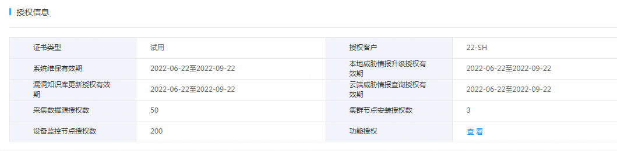

升级包获取
本次SP升级需要准备SP补丁包升级文件和规则一体包。可在奇安信产品资料下载中心https://download.qianxin.com/获取。
下载中心提供的是压缩包NGSOC-LV-R4.12.1.SP6-0035（请解压使用）.zip，包含HP1补丁包、SP6补丁包以及升级说明文档，请解压后使用。
具体信息如表2：
- 升级包信息表
ZIP包 | 升级文件 | MD5值 | 下载路径
压缩包：  NGSOC-LV-R4.12.1.SP6-0035（请解压使用）.zip | HP1补丁包（BD&LV 通用）：  NGSOC-BD-4.12.1.HP1-0030.update.bin  SP6补丁包：  NGSOC-LV-R4.12.1.SP6-0035.update.bin | HP1补丁包MD5：  fd8ed48c6cc4f8053b73bf48d50f9ea8  SP6补丁包MD5：  369a87a3d9cc3a0ca87019df2a6db030 | 产品名称：态势感知与安全运营平台（NGSOC）  下载页签：软件下载  目标版本：NGSOC-LV-R4.12.1.SP6

注意：
解决问题列表为内部文件，需要获取解决问题列表请通过售后流程获取。内部人员可通过登录内网账号，进入下载中心https://download.qianxin.com/获取。下载路径为：
产品名称：态势感知与安全运营平台（NGSOC）
下载页签：产品版本
版本号：NGSOC-LV-R4.12.1.SP6

升级前检查

定制检查
 注意：
升级前请先确认当前系统是否存在定制：
存在，请与定制研发经理确认升级不影响定制，然后再进行升级操作。
不存在，继续执行升级操作。

执行系统巡检
升级前，需要收集系统巡检信息，以免环境异常导致升级失败。登录NGSOC主节点，点击【系统管理】->【基础配置】，进入【系统维护】界面。点击<立即执行>，等待执行完成后，选中最新的巡检报告，依次查看【异常信息】、【告警信息】和【配置巡检】界面是否有对应的异常项。如果有，则请联系二线专家进行解决；如果无，则环境正常，可以进行后续操作。
- 执行系统巡检
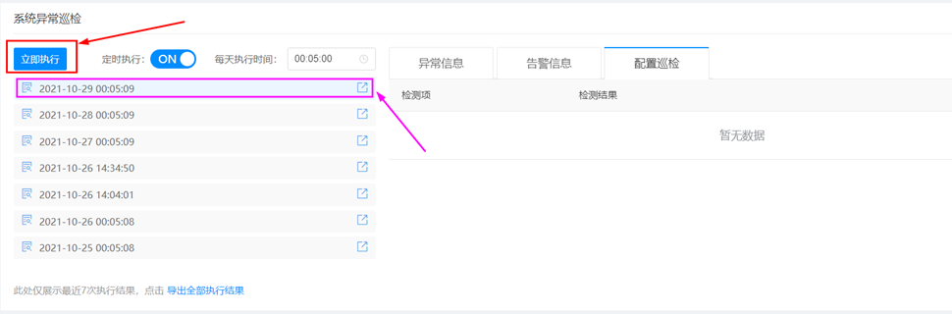

升级操作流程
升级SP包之前需要确认4121为安装版本还是低版本升级上来的升级版本。登录NGSOC系统，进入【系统管理】->【基础配置】->【系统维护】页面。
- 查看XH版本和HP1补丁
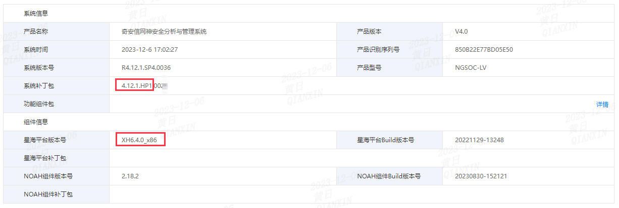
如上图所示：当XH版本为为XH6.4.0_x86时，说明4.12.1为安装版本。另外，系统补丁包为4.12.1.HP1.00XX时，说明已经打过HP1补丁。
- 查看XH版本
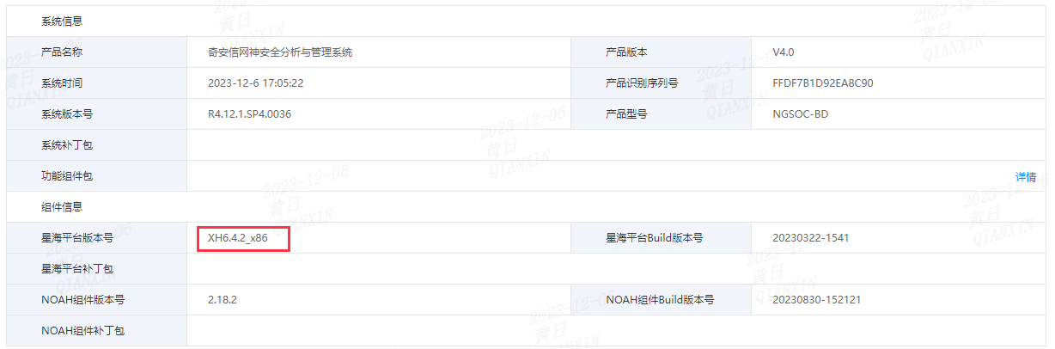
如上图所示：当XH版本为为XH6.4.2_x86时，说明4.12.1为从低版本4.11.1升级上来的升级版本。

执行升级
4121SPX的在线升级通道已经关闭，不支持在线升级，需要升级4121SP包需获取离线升级包以及指导文档进行升级。
说明：
因为当4.12.1是安装版本且从没有打过HP1补丁时，不能直接升级SP，需要先升级HP1补丁再升级SP。因此4121SP不支持在线升级。

执行HP1升级
注意：
仅当4.12.1是安装版本且没有打过HP1补丁时需要打HP1补丁，其余情况均不需要打补丁。具体判断方法详情请参考第3章节注意事项。
另外，已经升级过HP1补丁包的再次升级4121SP包时，无需重复升级HP1补丁包。如图3所示，系统补丁包展示为4.12.1.HP1.00XX,说明已经升级过HP1,无需再升级HP1补丁包。重复升级会导致报错，关闭报错弹框忽略即可。
登录NGSOC系统，进入【系统管理】->【基础配置】->【升级管理】系统补丁升级页面，点击操作栏的<手动升级>按钮，弹出系统补丁升级弹框，点击上传，选择“NGSOC-BD-4.12.1.HP1-0030.update.bin”，点击<开始上传>进行手动升级。
- 执行升级
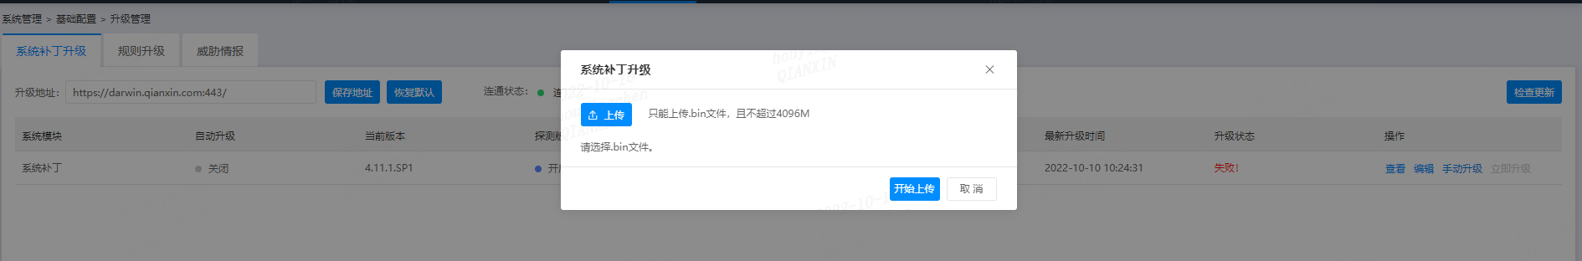

说明：
HP升级过程预计需要30-45分钟，请耐心等待各项服务被拉起。若超过等待时长未完成，请及时联系二线专家团队进行排查。

执行SP升级
登录NGSOC系统，进入【系统管理】->【基础配置】->【升级管理】系统补丁升级页面，点击操作栏的<手动升级>按钮，弹出系统补丁升级弹框，点击上传，选择“NGSOC-LV-R4.12.1.SP6-0035.update.bin”，点击<开始上传>进行手动升级。
- 执行升级

说明：
如果升级过程中系统超时退出，无法获取升级进度时。进入【系统管理】->【基础配置】->【升级管理】系统补丁升级页面，点击操作栏的<手动升级>按钮就会跳转到升级进度条页面。耐心等待系统提示导入成功即可。
SP升级过程预计需要60-90分钟，请耐心等待各项服务被拉起。若超过等待时长未完成，请及时联系NGSOC售后进行排查。

升级后版本确认
升级完成后，登录NGSOC界面，进入系统管理-基础配置-系统维护页面，确认系统版本号变更为R4.12.1.SP6.0035，NOAH组件版本号变更为2.18.2HP4，则说明升级成功。
- 升级后版本确认
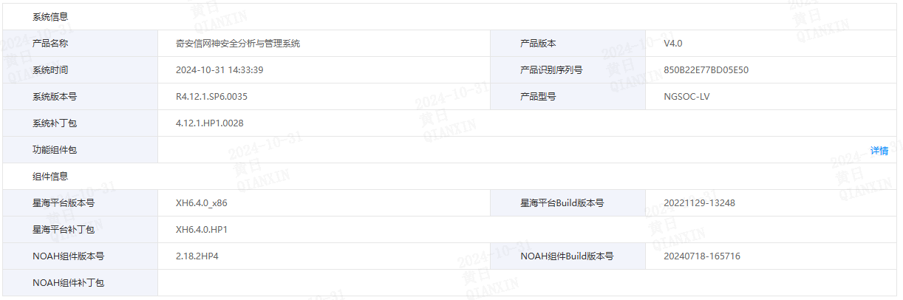

系统巡检
升级完成后，需要收集系统巡检信息。登录NGSOC主节点，点击【系统管理】->【基础配置】，进入【系统维护】界面。点击<立即执行>，等待执行完成后，查看巡检结果。
- 系统异常巡检
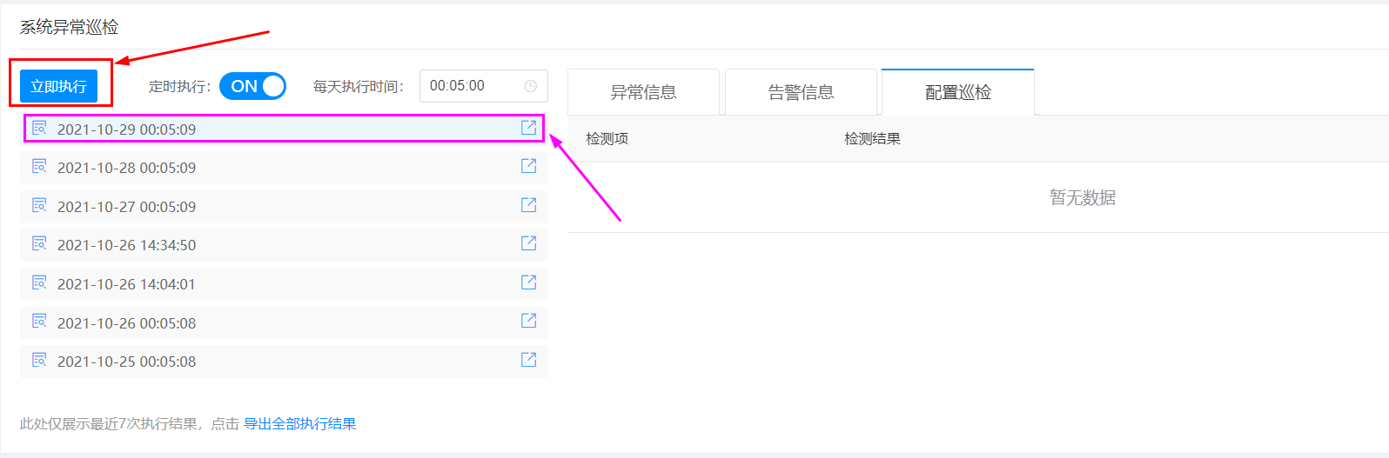
选中最新的巡检报告，依次查看【异常信息】、【告警信息】和【配置巡检】界面是否有对应的异常项？如果有，则请走NGSOC售后流程进行解决；如果无，则升级后环境正常。

回滚
SP包在升级过程中若遇到错误，会自动回滚。此时可查看升级日志分析错误原因，修复错误后，可再次执行第3章节内容进行升级。升级日志路径：/opt/qax/ngsoc/logs/update/update.log。
需要注意的是，SP包升级成功后，不支持手动回滚。若升级完成后由于各种原因有回滚需求，请联系NGSOC售后获取支持。

